对于该模型，已经内置了速度环，电流环，因此对于基本的FOC速度控制只需要使用适配自己电机的Speed_Kp,Speed_Ki,Cur_Kp,Cur_Ki即可。
而对于磁链观测器，只需要配置好，Gamma,Pll_Kp,Pll_Ki这三个参数即可。
这些属于模型的前置参数，因此需要在运行FOC之前进行初始化，示例如下：
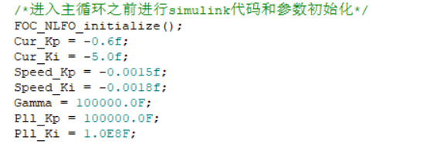
模型运行中需要的参数有，
Speed_Target,Theta_ele,Mech_Speed,PhaseCurrentA,PhaseCurrentB,
PhaseCurrentC,
由于采用无感控制，因此Theta_ele使用Theta_Obs，Mech_Speed使用Speed_Obs
即可，示例如下：
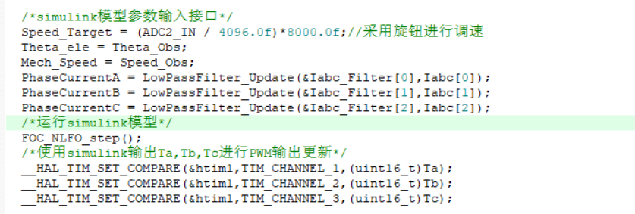

参数解释:
Cur_Kp,Cur_Ki:电机电流环PID参数。
Speed_Kp,Speed_Ki:电机速度环PID参数。
Gamma:磁链观测器增益
Pll_Kp,Pll_Ki:锁相环PID参数
Speed_Target:电机目标转速
Theta_ele:电机电角度
Mech_Speed:电机机械转速
PhaseCurrentA,PhaseCurrentB,PhaseCurrentC:电机相电流
Theta_Obs,Speed_Obs:磁链观测器观测电角度及转速

